申 込 書

令和 年 月 日

*福祉用具サービス業務従事者講習会（演習型）
【福祉用具利用のためのアセスメントとプランニング】 に申込みます。

ふりがな
氏 名
◎注意：連絡先は「受講決定通知」の送付先です。職場にされた方は、必ず事業所名も記載してください。
連絡先 | 住 所 | （〒 － ）  事業所名：
 | TEL/FAX/MAIL | TEL： FAX：  MAIL：
*申込みにかかる個人情報については、ご本人の同意なしに本研修の事務以外には使用いたしません。
*請求書の発行を希望される場合は、（０３―３３４４―８５１４）まで御連絡ください。

締切り日：令和４年１０月４日（火曜日）
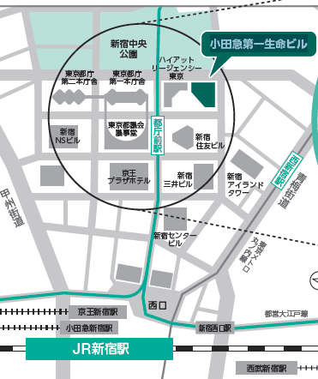
＜案内図＞

≪送付先≫
（公財）東京都福祉保健財団 福祉情報部
《交通案内》
＊都営大江戸線「都庁前駅」徒歩５分
＊東京メトロ丸ノ内線「西新宿駅」徒歩８分
＊各線「新宿駅」西口から徒歩１０分
福祉人材対策室 地域支援担当
〒163-0719 新宿区西新宿2-7-1
小田急第一生命ビル１９階
FAX：03-3344-8531
MAIL：yougumoushikomi@fukushizaidan.jp

